📄 ER 모델 연습 1

Scenario 1 — 대학교 수강신청 시스템

1. Scenario 이해
대학교 수강신청 시스템을 설계하세요.
학생은 수업을 신청하고, 교수는 수업을 가르칩니다.

2. Entity 도출
이 시스템에 필요한 개체(Entity)를 나열하세요.
✏️ Answer:
1. Student (학생) sudent_id (PK)
2. Professor (교수)
3. Course (과목) course_id (PK)
4. Enrollment (수강) student_id (FK), course_id (FK)
5.

3. M:N 관계 찾기
다대다(M:N) 관계가 있는가? 있다면 무엇인가?
✏️ Answer: 있다. 하지만 SQL에서는 만들 수 없다. 그래서 새로운 테이블이 필요하다.
Relationship:
Why M:N:

학생 교수 (m:1)
교수 과목 (1:m)
학생 과목 (M:n)

4. 새로운 개체 생성
M:N 관계를 해결하기 위해 새로운 개체를 설계하세요.
✏️ Answer:
New Entity Name:
Purpose:

5. Attributes 정의

(1) Student
Entity: Student
------------------------
Attribute | Description
------------------------
student_id | 학번
name | 이름
major | 전공
👉 Primary Key:
PK:

(2) Professor
Entity: Professor
------------------------
Attribute | Description
------------------------
Employee_id | 사번
Student_id(FK) | 학번
Name | 이름
Department | 학과
👉 Primary Key:
PK:

(3) Course / Section
Entity: Course / Section
------------------------
Attribute | Description
------------------------
Course_id | 과목번호
Section_id | 분반번호
Name | 과목이름
👉 Primary Key:
PK:

(4) Enrollment
Entity: Enrollment
------------------------
Attribute | Description
------------------------
Gread | 성적
Enrolled_at | 신청일
👉 Primary Key (중요!):
PK: 복합키 : student_id (FK) + couse_id (FK)

6. 관계 정의
Entity A | Entity B | Relationship | Type (1:1, 1:N, M:N)
--------------------------------------------------------
학생 교수 (m:1)
교수 과목 (1:m)
학생 과목 (M:n)
학생 수강 (1:m)
수강 과목 (m:1)

7. 카디널리티
각 관계의 (min, max)를 정의하세요.
학생 -> 교수
교수 -> 학생
학생 -> 수강
수강 -> 학생
과목 -> 수강
수강 -> 과목
교수 -> 과목
과목 -> 교수

8. ER 다이어그램 만듦

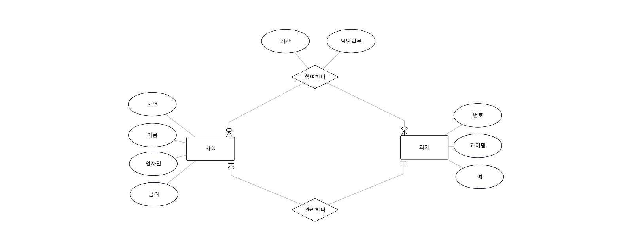

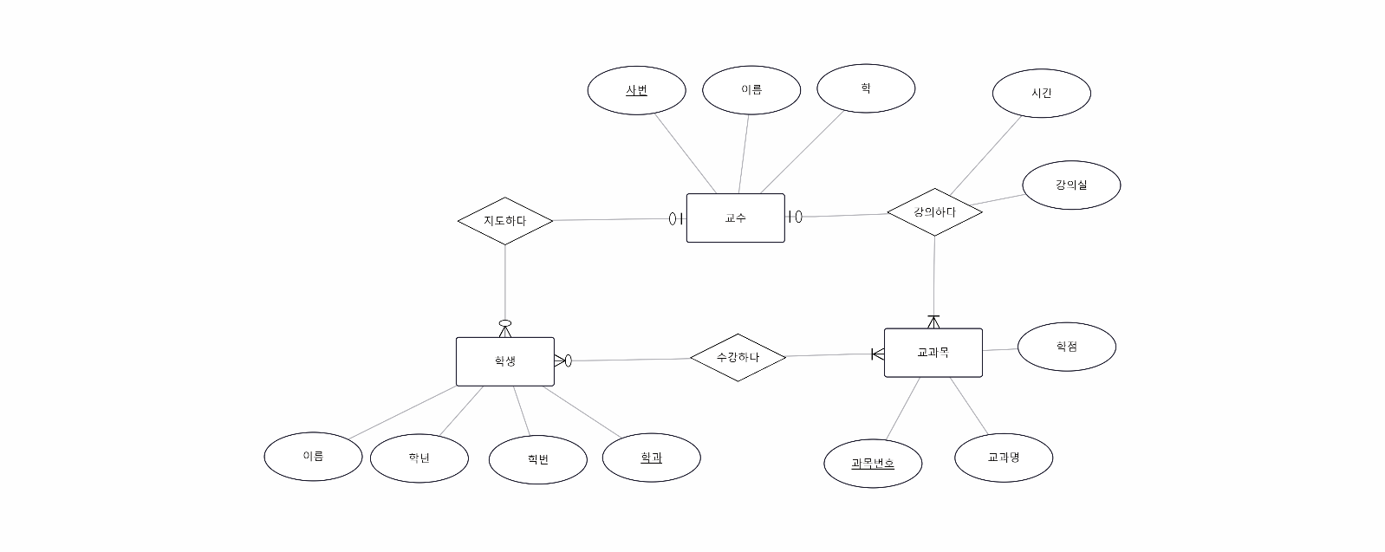

9. ER → SQL 변환
ER 모델을 기반으로 SQL 테이블을 설계하세요.
✏️ Copy-paste SQL (실습):
Table Professor {
professor_id int [pk]
professor_name varchar(30)
department varchar(100)
salary numeric
salary_level numeric
hire_date date
}

Table Student {
student_id int [pk]
student_name varchar(100)
major varchar(100)
}

Table Course {
course_id int
section_id int
professor_id int
course_name varchar(100)

indexes {
(course_id, section_id) [pk]
}
}

Table Enrollment {
student_id int
course_id int
grade varchar(2)
points numeric
enrolled_at date

indexes {
(student_id, course_id) [pk]
}
}

Ref: Enrollment.student_id > Student.student_id
Ref: Course.professor_id > Professor.professor_id

